**EXMO. SR. PRESIDENTE DA CÂMARA MUNICIPAL DE SUMARÉ**

Indico ao exmo. sr. Prefeito Municipal, e a ele ao departamento competente no sentido de providenciar o **Tapa Buraco,** na Rua Suíça, número 262, Jardim Santa Maria. CEP: 13177-423

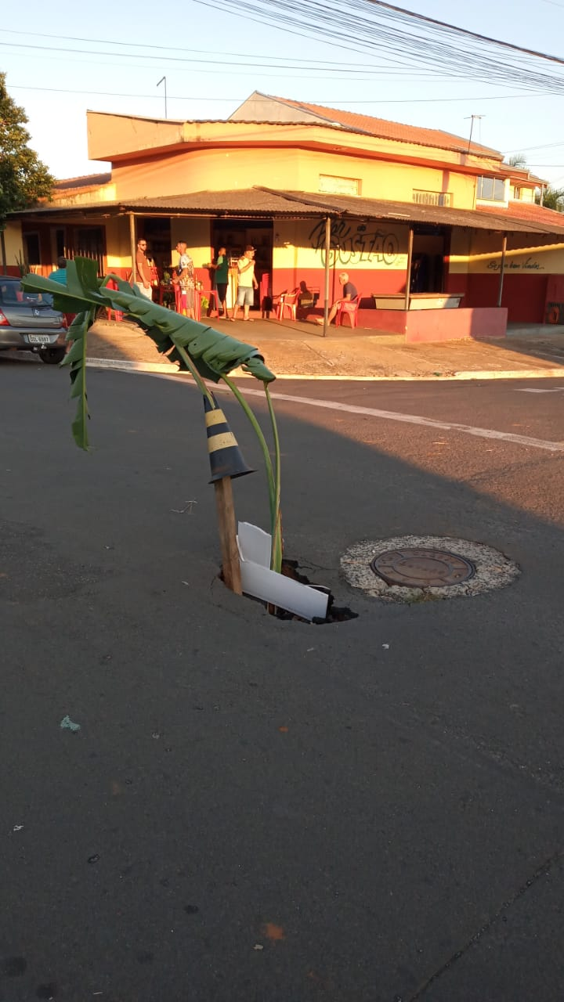

Sala das sessões, 15 de junho de 2021.

